РОССИЙСКИЙ УНИВЕРСИТЕТ ДРУЖБЫ НАРОДОВ

**Факультет физико-математических и естественных наук**

**Кафедра прикладной информатики и теории вероятностей**

ОТЧЕТ

по лабораторной работе № 1

Знакомство с Cisco Packet Tracer

дисциплина: Администрирование локальных сетей

Студент: Саргсян Арам Грачьяевич

Группа: НПИбд 02-20

**МОСКВА**

2022 г.

**ЦЕЛЬ РАБОТЫ**

Установка инструмента моделирования конфигурации сети Cisco Packet Tracer, знакомство с его интерфейсом

**ХОД РАБОТЫ**

1. Я установил к себе на устройство Cisco Packet tracer и заблокировал доступ к сети в брандмауере (Рис. 1).

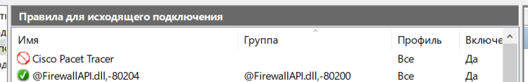**Рис. 1**

1. Создал новый проект и реализовал модель простой сети с концентратором, прописав во всех 4 устройствах маску 255.255.255.0 и IP 192.168.1.11-192.168.1.14 (Рис. 2).

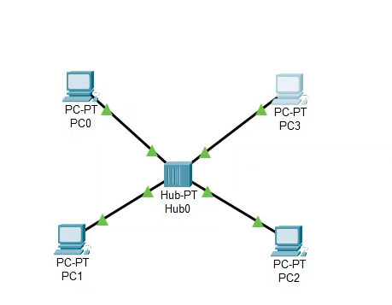 **Рис. 2**

1. Смоделировал отправку писем по направлениям с PC0 до PC2, рассмотрел пакет 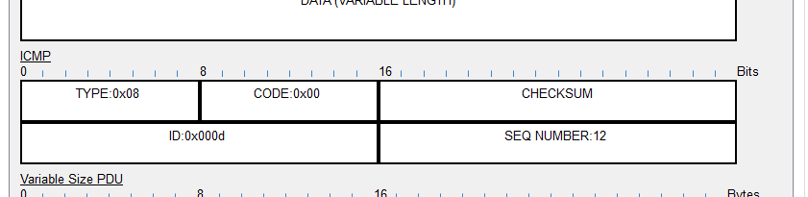ICMP (Рис. 3-4).

**Рис. 3**

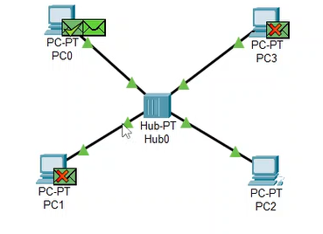**Рис. 4**

1. Смоделировал отправку писем по направлениям с PC0 до PC2 и c PC2 до PC0, возникла коллизия из-за одновременной передачи пакетов навстречу друг другу (Рис. 3).

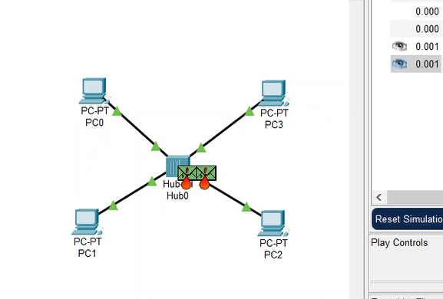**Рис. 5**

1. В рабочем пространстве разместил коммутатор и 4 оконечных устройства PC. Соединил устройства с коммутатором прямым кабелем, задал статические IP-адреса 192.168.1.21-192.168.1-24 с маской подсети 255.255.255.0 (Рис. 6-7).

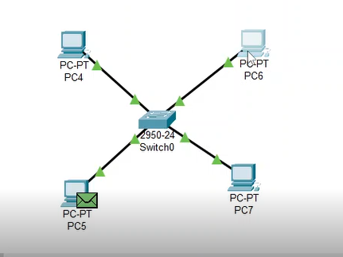**Рис. 6**

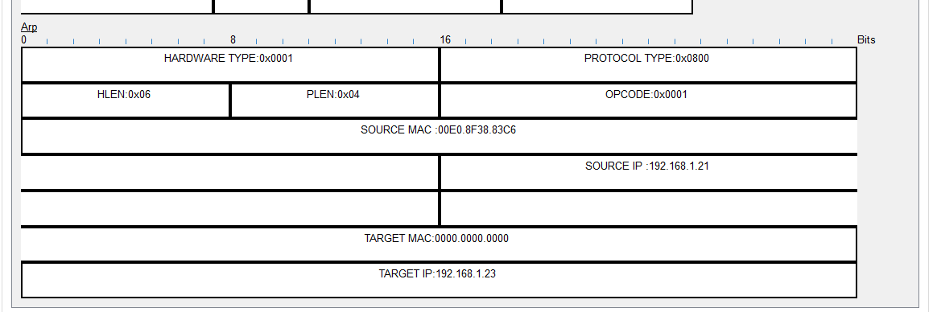**Рис. 7**

1. Повторил моделирование с одновременной передачей к друг другу, коллизия не возникла, так как коммутатор, в отличие от концентратора передает данные непосредственно получателю и в пределах одного сегмента сети (Рис. 8).

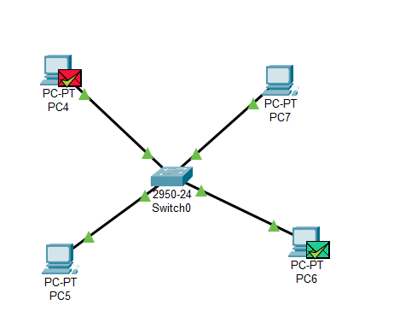**Рис. 8**

1. В рабочем пространстве соединил кроссовым кабелем концентратор и коммутатор, исследовал случай с двунаправленной передачей от PC0 до 4 и в обратном случае, возникновение коллизии и дальнейшая работа связана наличием одновременно концентратора и коммутатора (Рис. 9).

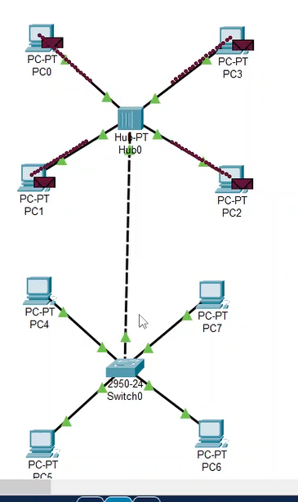**Рис. 9**

1. Добавил к модели маршрутизатор, щёлкнул на маршрутизаторе и на вкладке его конфигурации прописал статический IP-адрес 192.168.1.254 с маской 255.255.255.0, активировал порт, поставив галочку «On» напротив «Port Status» (Рис. 10).

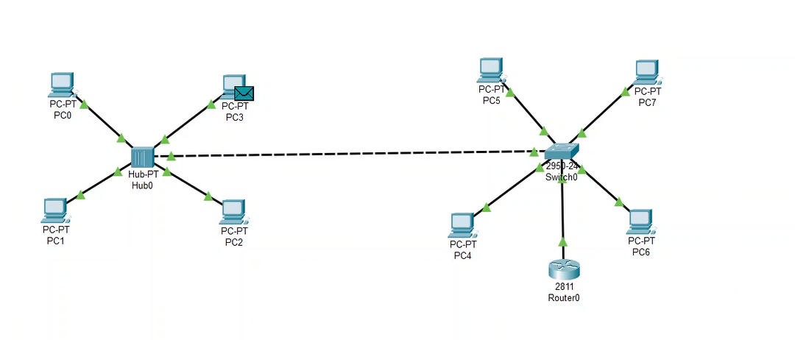**Рис. 10**

1. Отправил пакет с PC3 до маршрутизатора (Рис. 11).

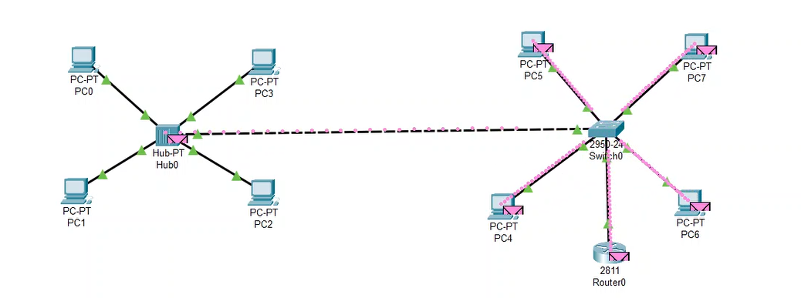**Рис. 11**

**ОТВЕТЫ НА КОНТРОЛЬНЫЕ ВОПРОСЫ**

**1. Дайте определение следующим понятиям: концентратор, коммутатор, маршрутизатор, шлюз (gateway). В каких случаях следует использовать тот или иной тип сетевого оборудования?**

**Концентратор** — это повторитель с несколькими портами, передающий сигнал на все сразу.

**Коммутатор** — в отличие от концентратора передает данные непосредственно получателю и в пределах одного сегмента сети — соединение узлов в сегменте. **Маршрутизатор** — устройство, которое связывает разнородные сети различных архитектур, работает на сетевом уровне в отличии от концентратора и коммутатора.

**Шлюз** соединяет сети различных протоколов — LAN -> Internet.

**2. Дайте определение следующим понятиям: ip-адрес, сетевая маска, broadcast адрес.**

IP — сетевой адрес узла в сети.   
Маска — вспомогательное средство для определения по IP адреса подсети и адреса узла. Broadcast — адрес для приема всеми участниками сети.

**3. Как можно проверить доступность узла сети?**

Можно использовать команду ping

**ВЫВОД**

Я установил инструмент моделирования конфигурации сети Cisco Packet Tracer и разобрался с его интерфейсом, создав простейшие топологии сети.